Проект: Все профессии важны

**2022**

Буслова Ольга Сергеевна

Старший воспитатель МБДОУ «Детский сад № 10»

09.01.2022 – 01.04.2022г.

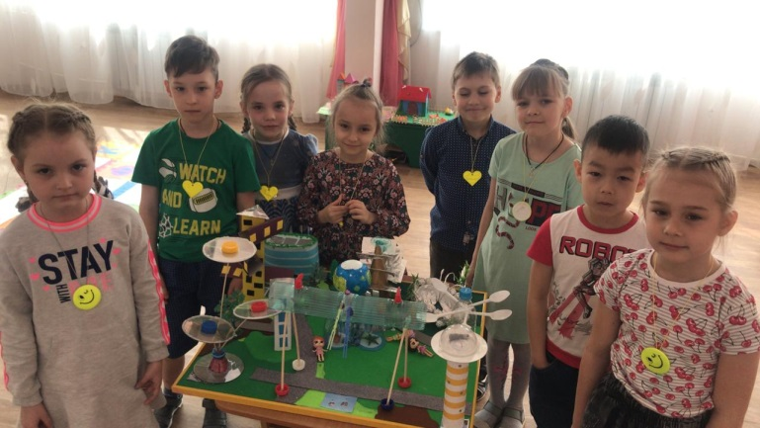

Целью данного проекта является создание условий для восполнения знаний детей о профессиях, имеющихся в нашем городе, через знакомство детей с профессиями их родителей. Для достижения цели поставлены следующие задачи:

— формирование представлений о рукотворном мире, о роли человека в нем;

— формирование представлений о разных профессиях, их значимости для общества;

— развитие познавательной, исследовательской, продуктивной деятельности детей в процессе ознакомления с трудом взрослых.

Информационно–творческий проект «Все профессии важны» состоит из трех модулей:

I модуль «Профессии в детском саду»;

II модуль «Родители в профессии»;

III модуль «Мир профессий».

Работа над данным проектом осуществляется как в процессе образовательной деятельности, так и в ходе самостоятельной деятельности и режимных моментов. Участниками проекта являются педагоги, воспитанники, родители, работники детского сада, социальные партнеры.

Модуль «Профессии в детском саду» знакомит детей с трудом воспитателя, младшего воспитателя, медицинской сестры, повара, завхоза, мастера по хозяйству, дворника, прачки. Для этого проводятся экскурсии в прачечную, в пищеблок, в медицинский кабинет. Проводятся наблюдения за работой младшего воспитателя, дворника, создаются проблемные ситуации, которые требуют помощи ребят (генеральная уборка группы, мини–субботник на участке).

Модуль «Родители в профессии» предполагает сотрудничество с родителями, которое было налажено благодаря беседам с целью привлечения их к сбору информации по теме проекта. В настоящее время существует большое количество публикаций, видеороликов, мультфильмов, презентаций по ознакомлению детей с различными современными профессиями, поэтому у родителей множество возможностей собрать необходимую информацию на любую тему. В ходе проекта каждый ребенок с помощью взрослых готовил небольшой рассказ о профессии своих родителей, который сопровождался стихотворением, загадкой, рисунком, поделкой, макетом. Таким образом, происходил обмен информацией между детьми группы о профессиях их родителей. Заключительным этапом модуля являлось создание коллажа «Профессии наших родителей», затем путем голосования выбиралось несколько профессий, которые особенно заинтересовали детей, после чего были организованы тематические беседы, на которые приглашались родители, представляющие профессию, заинтересовавшую детей.

Модуль «Мир профессий» раскрывает возможности на практике соприкоснуться с особенностями той или иной профессии. Для этого развивающая предметно–пространственная среда группы наполнялась игровыми пособиями, дидактическим материалом, различными предметами, которые используются в конкретной профессиональной сфере. В созданных условиях для практической деятельности дети применяли полученные знания в групповых центрах активности. Достаточно эффективным приемом для формирования представлений о труде взрослых является организация экскурсий, например в пожарную часть, в ветеринарную клинику, в музей, в художественную школу, на «Станцию юных техников», в воинскую часть. Завершается проект организацией продуктивной деятельности детей. Например, в процессе ознакомления детей подготовительной к школе группы с профессиями сферы строительства и разнообразием строительных материалов, ребята совместно с воспитателем и родителями создали макет «Микрорайон будущего», где модели воздушной автодороги, многоуровневой автостоянки, океанариума, развлекательного комплекса, жилого комплекса, зоны отдыха были изготовлены из различных современных материалов, применяемых в строительстве.

В ходе реализации проекта «Все профессии важны» широко применялась такая форма работы, как партнерская деятельность воспитателей, детей и родителей. Поучаствовав в подобном проекте, у родителей появляется возможность получить опыт, необходимый при оказании поддержки детям для благополучной адаптации к школьной жизни.

По результатам реализации проекта дети закрепили свои знания о мире профессий. Ребята более подробно ознакомились с профессиями, необходимыми для работы в детском саду, обменялись информацией о профессиях своих родителей, узнали о смысле и важности их труда для человечества. У родителей появилась потребность в информировании своих детей о труде людей различных профессий, необходимость рассказывать о специфике трудовой деятельности в той или иной профессии.

Тематическая неделя «Будем строить города!»

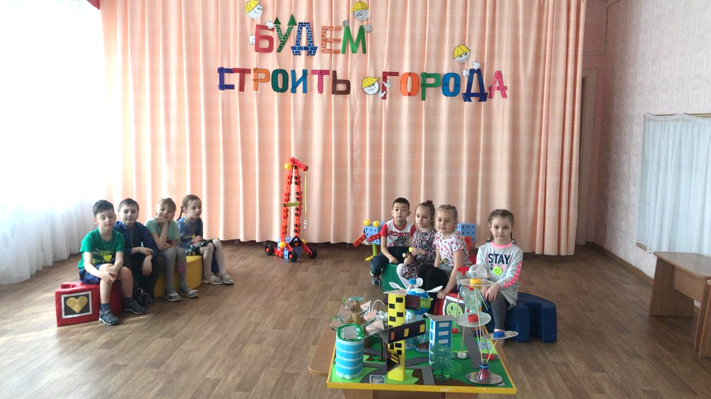

Дидактическая игра «Волшебный мешочек» (из какого материала изготовлен предмет?)

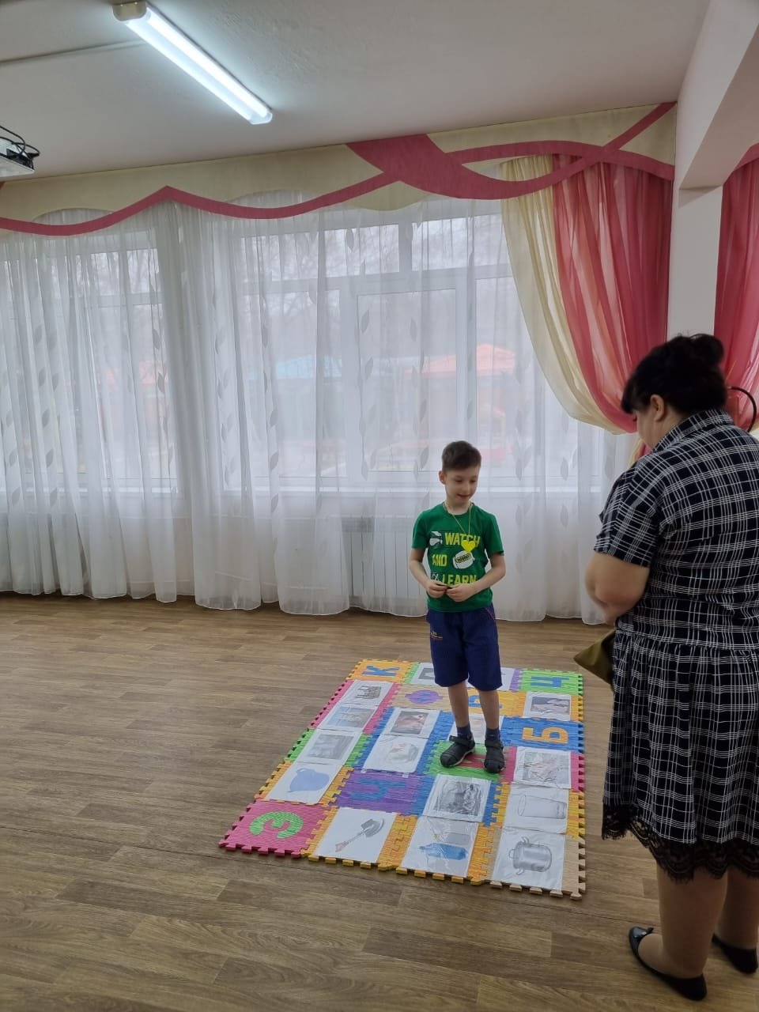

Изготовление макета микрорайона будущего

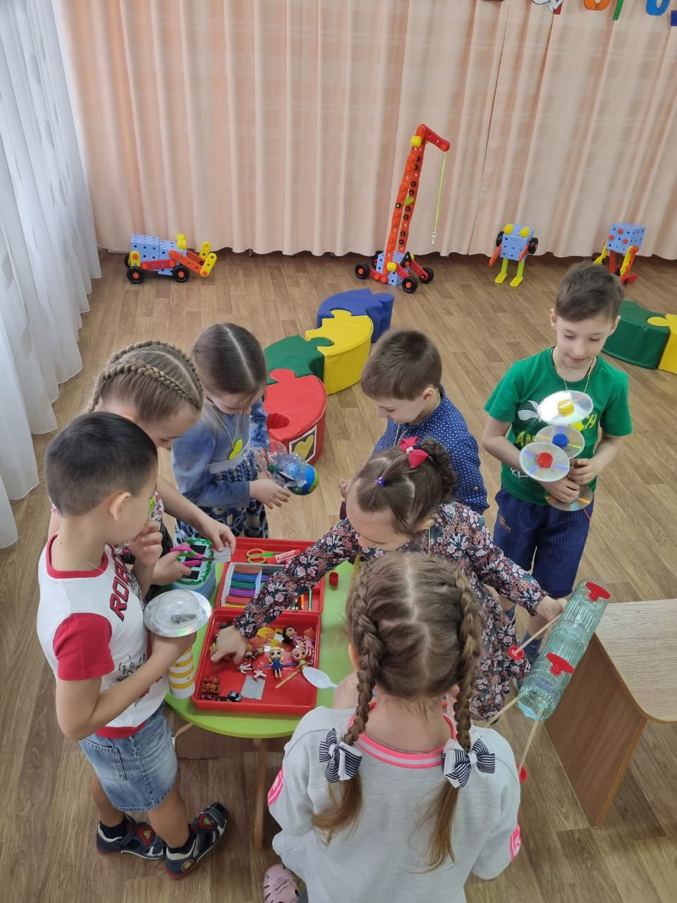

Проект микрорайона «Волшебный»

